数字逻辑实验课
要求：
- 认真做好预习准备，准备好纸面的实验指导材料。
- 按要求做好每次实验，并写好实验报告。
- 期末要进行实验考试，并结合平时学习评定成绩
注意事项
- 在实验箱上会遇到各种实际问题，比原理上复杂，操作不当会引起实验结果不正确，还会损坏仪器设备和元器件，要注意以下事项。
- 实验开始前，清理实验箱上引线后，打开电源，如电源指示有问题，向教师报告。
- 接线时仔细检查是否有电源短路、正确接地，检查接线正确后才可开启电源，如发现电源指示灯灭掉，立即关掉电源，检查是否电源短路。
- 禁止带电接线：新接电路和对线路进行重新接线时，应关掉实验箱的电源，以防损坏元件和实验箱。
- 插、拔连线时，要抓住导线的插头，不可以拉线，以免损坏导线，开始接线前，需要先测量导线内部是否导通。
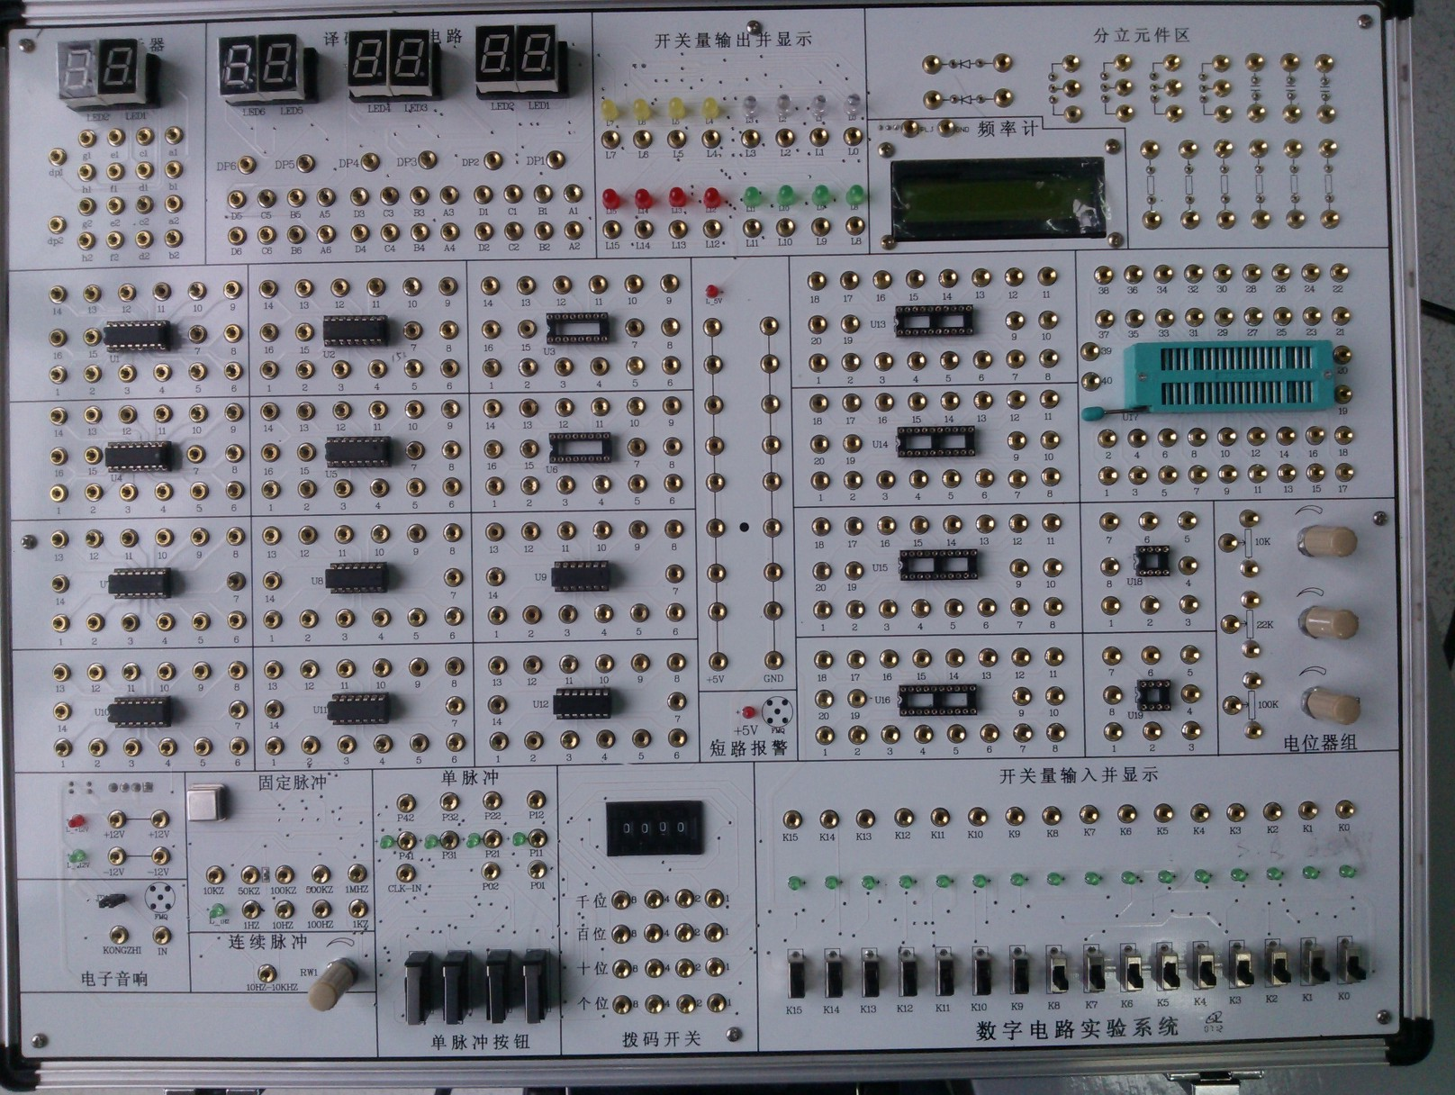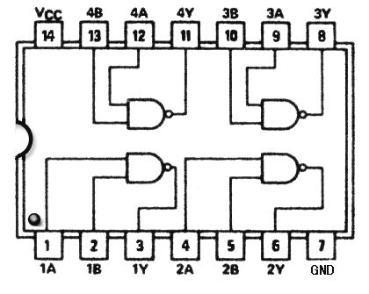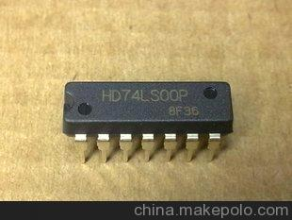
实验箱介绍
输出指示灯
+5V电源
GND接地
74LS00
第1脚
第7脚
第14脚
电平(数据)开关

实验一 门电路逻辑功能及测试（1）

一、实验目的
1. 熟悉门电路的逻辑功能、逻辑表达式、逻辑符号。
2、学会检测基本门电路的方法。
3、熟悉互动型数字逻辑虚拟实验平台的操作

二、实验仪器及材料
1、仪器设备：数字万用表、数字电路实验箱
2、器件：
74LS00 二输入端四与非门 1片
74LS20 四输入端双与非门 1片
74LS86 二输入端四异或门 1片
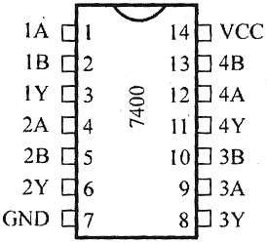
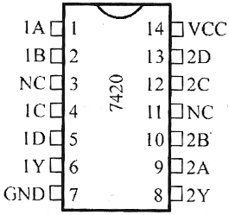
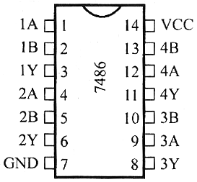

三、预习要求
1. 预习门电路相应的逻辑表达式。
2. 熟悉所用集成电路的引脚排列及用途。

四、实验内容及步骤
实验前按数字电路实验箱使用说明书先检查电源是否正常，然后选择实验用的集成块芯片插入实验箱中对应的IC座，按自己设计的实验接线图接好连线。注意集成块芯片不能插反。线接好后经实验指导教师检查无误方可通电实验。实验中改动接线须先断开电源，接好线后再通电实验。
1、74LS00型与非门逻辑功能测试
（1）用逻辑电平开关给门输入端A、B输入信号，用“H”或“1”表示输入高电平，用“L”或“0”表示输入低电平。
（2）用发光二极管（LED）显示输出状态，当LED亮时，表示输出状态为“1”；当LED灭时，表示输出状态为“0”。
&
（3）将结果填入下表，判断功能是否正确。

74LS00
表1.1 与非门输入输出逻辑关系
输 入 A | 输 入 B | 输 出 Y
0 | 0
0 | 1
1 | 0
1 | 1

2、74LS86型异或门逻辑功能测试
测试方法同上，将输入端接A,B接逻辑开关，输出端Y接LED显示，将实验结果填入表中。
=1

74LS86
表1.2 与非门输入输出逻辑关系
输 入 A | 输 入 B | 输 出 Y
0 | 0
0 | 1
1 | 0
1 | 1

3、74LS02或非门逻辑功能测试
同学们可以使用同上的测试方法，自己画图、制表完成74LS02或非门逻辑功能测试

江西师范大学计算机信息工程学院学生实验报告

专业:_ _ 姓名_:_ _学号:__ __ 日期: __
课程名称 | 数字逻辑 | 实验室名称 | 先骕楼4607
实验名称 | 实验一 门电路逻辑功能及测试（1）
指导教师 |  | 成绩
实验原理、目的：

实验和内容：
1. 按各步聚要求填表并画逻辑图。

2. 怎样判断门电路逻辑功能是否正常？

